Министерство науки и высшего образования Российской Федерации
Пермский национальный исследовательский политехнический университет
Кафедра ИТАС

ОТЧЕТ ПО ЛАБОРАТОРНОЙ РАБОТЕ № 3
по дисциплине «Теоретические основы автоматизированного управления»
Тема: Моделирование бизнес-процессов с применением методологии IDEF0
Вариант №14

Выполнил студент гр. РИС-19-1б
Миннахметов Эльдар Юлдашевич

Проверил доцент кафедры ИТАС
Полевщиков Иван Сергеевич

Пермь, 2021 год
1 Задание к работе
Используя методологию IDEF0, построить следующие диаграммы для описания бизнес-процесса, осуществляемого с применением программной системы из лабораторной работы №2:
– контекстная диаграмма А-0;
– декомпозиция контекстной диаграммы (диаграмма верхнего уровня A0);
– декомпозиция как минимум одной из работ, показанных на диаграмме верхнего уровня A0.
В форме таблиц описать все работы и стрелки на данных диаграммах.
Программная система в соответствии с вариантом:
Сервис для проведения видеоконференций.

2 Описание бизнес-процесса с применением диаграмм IDEF0
2.1 Контекстная диаграмма А-0
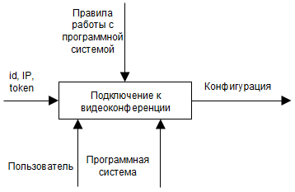
2.2 Декомпозиция контекстной диаграммы
(диаграмма верхнего уровня A0)
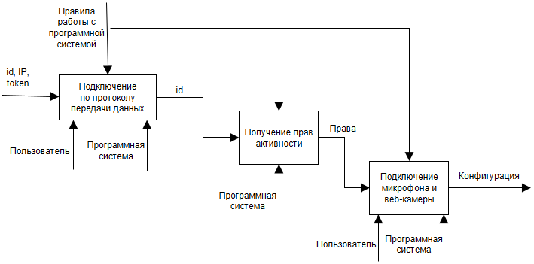
Построение таблицы с описанием работ:
№ | Название работы | Описание работы
1 | Подключение по протоколу передачи данных | Обращение ко внешнему API системы за установкой соединения с сервером вещания
2 | Получение прав активности | Получение прав, установленных организатором конференции
3 | Подключение микрофона и камеры | Подключение, если имеются необходимые права

Построение таблицы с описанием стрелок:
№ | Название стрелки | Описание стрелки
Входные стрелки
1 | id | Идентификатор аутентифицированного пользователя в программе для дальнейшей его авторизации по токену
2 | IP | Внешний IP-адрес устройства
3 | Token | Токен программы, несущий информацию о версии программы и ключ, подтверждающий лицензию клиента
Стрелки Получения прав активности
1 | id | Идентификатор авторизованного пользователя в программе для получения прав, установленных организатором
Стрелки Подключения микрофона и веб-камеры
1 | Права | Права для предоставления возможности подключения
Выходные стрелки
1 | Конфигурация | Права и настройки конференции
Внутренние стрелки
1 | Правила работы с программной системой | Валидация значений, вводимых пользователем
2 | Пользователь | Влияние пользователя на программу
3 | Программная система | Сама работа программы

2.3 Декомпозиция работ, показанных на диаграмме верхнего уровня A0
Декомпозиция блока «Подключение по протоколу передачи данных».
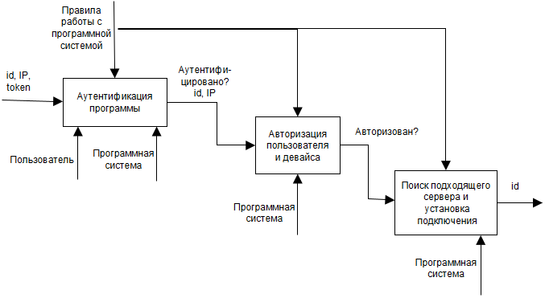
Построение таблицы с описанием работ:
№ | Название работы | Описание работы
1 | Аутентификация программы | Программа отправляет id аутентифицированного пользователя, токен, содержащий версию программы и ключ лицензии программы
2 | Авторизация пользователя и девайса | Сервер проверяет внешний IP устройства на соответствие идентификатору пользователя и токену. В случае отсутствия сведений об устройстве, предлагается зарегистрировать устройство
3 | Поиск подходящего сервера и установка подключения | Сервером вещания может быть организатор конференции, либо выделенное устройство сервиса

Построение таблицы с описанием стрелок:
№ | Название стрелки | Описание стрелки
Входные стрелки
1 | id | Идентификатор аутентифицированного пользователя в программе для дальнейшей его авторизации по токену
2 | IP | Внешний IP-адрес устройства
3 | Token | Токен программы, несущий информацию о версии программы и ключ, подтверждающий лицензию клиента
Стрелки Авторизации
1 | Аутентифицировано? | Утверждение факта прохождения / непрохождения аутентификации
2 | id | Идентификатор авторизованного пользователя в программе для получения прав, установленных организатором
3 | IP | Внешний IP-адрес устройства
Стрелки Поиска сервера
1 | Авторизован? | Утверждение факта прохождения / непрохождения авторизации
Выходные стрелки
1 | id | Идентификатор аутентифицированного пользователя для дальнейшей работы
Внутренние стрелки
1 | Правила работы с программной системой | Валидация значений, вводимых пользователем
2 | Пользователь | Влияние пользователя на программу
3 | Программная система | Сама работа программы

